МИНИСТЕРСТВО НАУКИ И ВЫСШЕГО ОБРАЗОВАНИЯ
РОССИЙСКОЙ ФЕДЕРАЦИИ

ФЕДЕРАЛЬНОЕ ГОСУДАРСТВЕННОЕ АВТОНОМНОЕ
ОБРАЗОВАТЕЛЬНОЕ УЧРЕЖДЕНИЕ ВЫСШЕГО ОБРАЗОВАНИЯ
«НОВОСИБИРСКИЙ НАЦИОНАЛЬНЫЙ ИССЛЕДОВАТЕЛЬСКИЙ ГОСУДАРСТВЕННЫЙ УНИВЕРСИТЕТ»

ФАКУЛЬТЕТ ИНФОРМАЦИОННЫХ ТЕХНОЛОГИЙ

Кафедра Систем информатики
Направление подготовки 09.06.01 – Информатика и вычислительная техника

ОТЧЕТ

Обучающегося Козубенко Андрея Алексеевича группы № 22215 курса 4
^{(Ф.И.О. полностью)}
Тема задания: Разработка алгоритма для реализации метода Rag

Новосибирск 2025

Содержание
1. Введение 3
2. Листинги 4
Листинг 1 - llm.py 4
Листинг 2 – Загрузка онтологии и извлечение узлов и связей 6
Листинг 3 – Преобразование узла онтологии в текст 6
Листинг 4 – Построение индекса онтологии 6
Листинг 5 – Вычисление текстовых эмбеддингов 7
Листинг 6 – Семантический поиск по онтологии 7
Листинг 7 – Основной RAG-конвейер 7
Листинг 8 – Извлечение текстовых атрибутов RDF 8
3. Источники информации 9

1. Введение
(Retrieval-Augmented Generation, RAG) — это подход, при котором генерация ответа большой языковой модели (LLM) осуществляется на основе данных, полученных в результате поиска во внешних источниках (файлы, базы данных, Интернет и другие источники). RAG-система работает в два основных этапа: сначала происходит извлечение релевантных документов или их частей из внешней базы знаний на основе запроса пользователя, а затем полученная информация подставляется вместе со специальными подсказками, указывающими как модель должна использовать эти данные, в контекст языковой модели для генерации итогового ответа.
Целью данной лабораторной работы является разработка алгоритма реализации метода RAG для вопросно-ответного поиска по онтологии. В качестве базы знаний используется онтология, представленная в виде графа узлов и связей, которая предварительно преобразуется в набор текстовых фрагментов. Для каждого фрагмента вычисляется векторное представление (эмбеддинг), используемое при поиске релевантной информации.
Генерация ответов осуществляется с помощью предобученной языковой модели distilbert/distilgpt2, запускаемой локально в среде Python без использования внешних API. На основе эмбеддингов пользовательского запроса производится отбор наиболее близких по смыслу узлов онтологии, после чего соответствующие текстовые фрагменты передаются в модель в составе промпта для генерации ответа.

2. Листинги

Листинг 1 - llm.py
В данном листинге представлена реализация функции загрузки и инициализации языковой модели, используемой для генерации ответов в RAG-системе.
В начале объявляется глобальная переменная _llm, предназначенная для хранения экземпляра языковой модели. Это позволяет загружать модель только один раз и повторно использовать её при последующих запросах, что снижает накладные расходы по времени и памяти.
Функция get_llm() принимает имя модели в качестве параметра (по умолчанию используется модель distilbert/distilgpt2). При первом вызове функции происходит загрузка токенизатора и модели с помощью библиотеки transformers. Для этого используются классы AutoTokenizer и AutoModelForCausalLM, которые автоматически подбирают корректную конфигурацию модели.
После загрузки создаётся объект pipeline с задачей "text-generation", который инкапсулирует процесс генерации текста. Модель настраивается для выполнения вычислений на центральном процессоре (параметр device = -1), что соответствует требованиям лабораторной работы и позволяет запускать алгоритм без использования графического ускорителя.
При повторных вызовах функции get_llm() уже загруженная модель возвращается из глобальной переменной _llm, без повторной инициализации.
Таким образом, данный листинг реализует механизм ленивой загрузки языковой модели и обеспечивает её эффективное использование в процессе генерации ответов в RAG-алгоритме.
truncate_prompt_to_tokens для предотвращения N + M > 1024 (лимит для distilbert/distilgpt2)

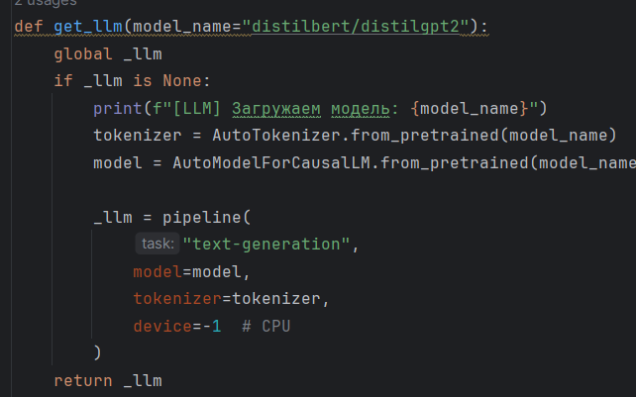
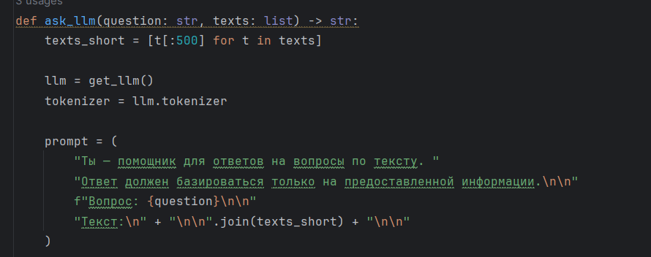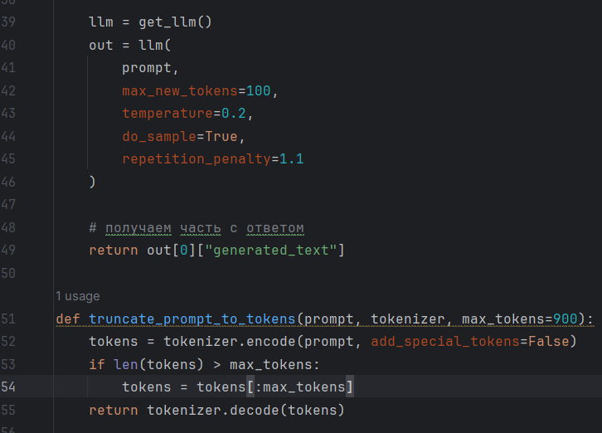

Листинг 2 – Загрузка онтологии и извлечение узлов и связей

Загружает онтологию из JSON-файла, извлекает список узлов и связей между ними. Используется на первом этапе RAG для подготовки базы знаний.
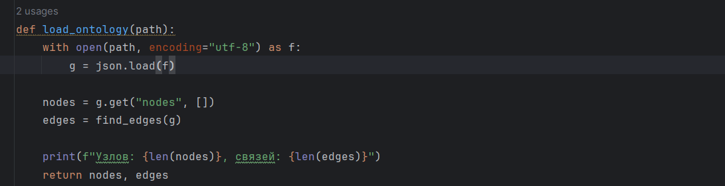

Листинг 3 – Преобразование узла онтологии в текст
Преобразует структурированное представление узла онтологии (название, описание, тип, связи) в текстовый фрагмент.
Этот текст используется как «документ» в RAG-поиске.
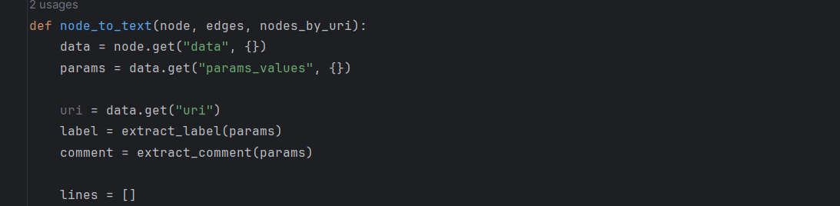

Листинг 4 – Построение индекса онтологии
Формирует векторный индекс онтологии:
- генерирует текстовые представления узлов;
- вычисляет их эмбеддинги;
- сохраняет эмбеддинги и метаданные для дальнейшего поиска.
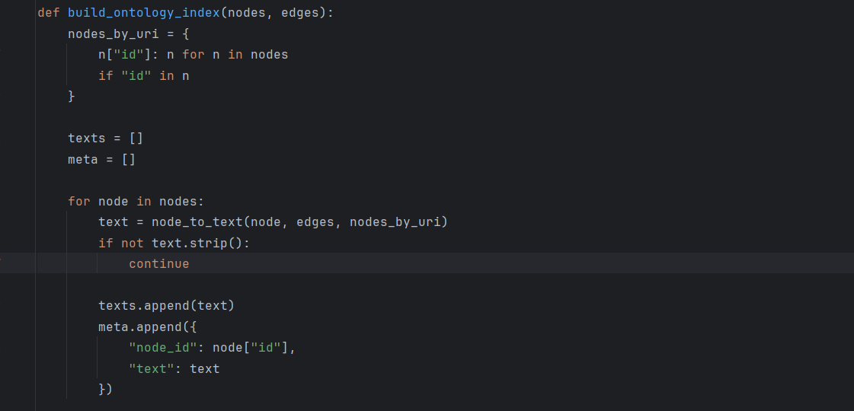

Листинг 5 – Вычисление текстовых эмбеддингов
Преобразует текстовые фрагменты (узлы онтологии и запрос пользователя) в векторное представление.
Используется как для индексации, так и для семантического поиска.
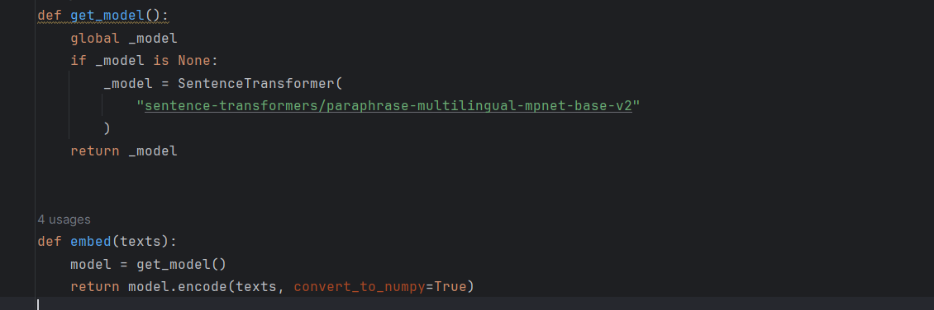

Листинг 6 – Семантический поиск по онтологии
Выполняет поиск наиболее релевантных узлов онтологии на основе косинусного сходства между эмбеддингом запроса и эмбеддингами узлов.
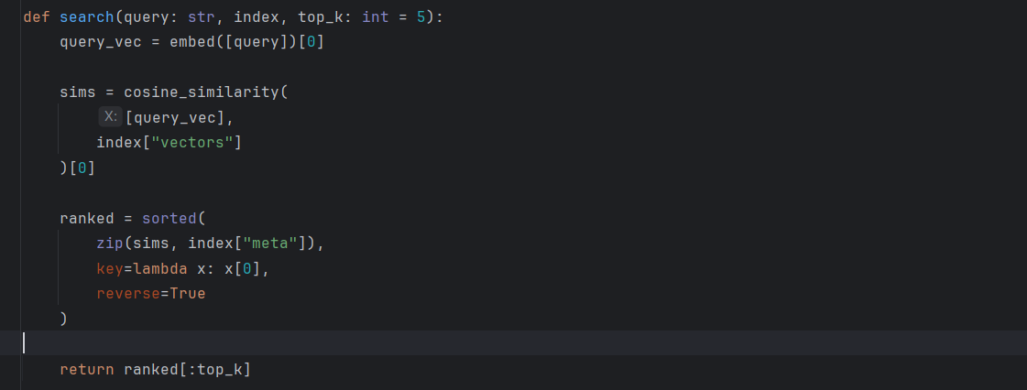

Листинг 7 – Основной RAG-конвейер
Реализует полный алгоритм RAG:
- Поиск N релевантных узлов по запросу пользователя.
- Генерация промежуточного ответа языковой моделью.
- Повторный поиск M узлов по эмбеддингу ответа.
- Генерация финального ответа на основе объединённого контекста.
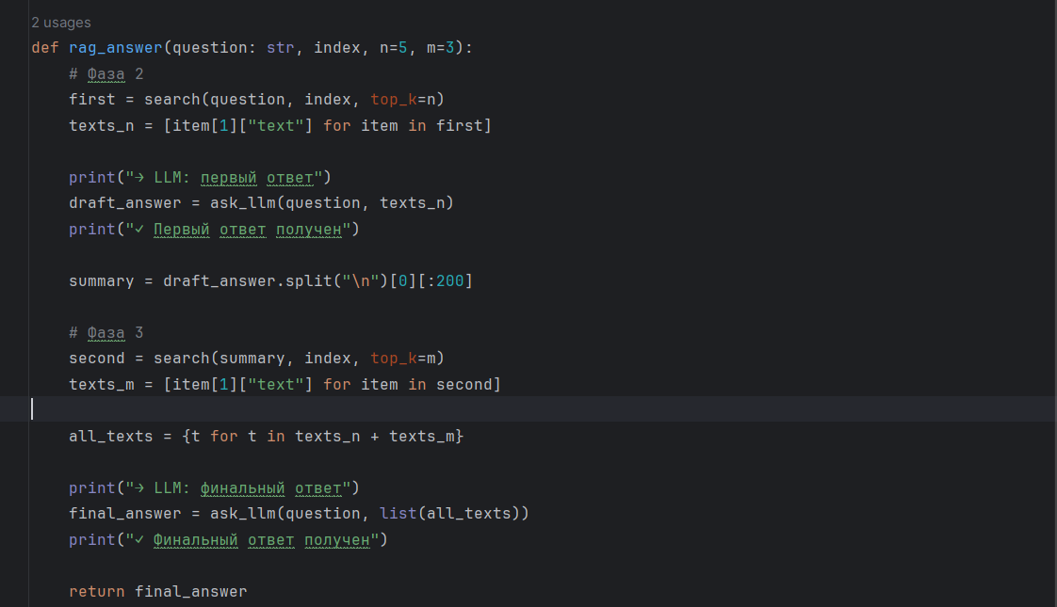

Листинг 8 – Извлечение текстовых атрибутов RDF
Обеспечивает корректное извлечение названий и описаний узлов онтологии, что повышает качество текстового представления и семантического поиска.
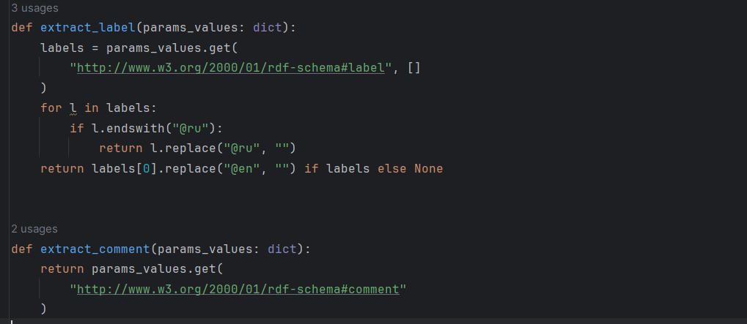

3. Источники информации
- Hugging Face Documentation
Transformers Library
https://huggingface.co/docs/transformers
Официальная документация по использованию моделей генерации текста и эмбеддингов в Python.
- Sentence-Transformers Documentation
https://www.sbert.net
Описание моделей и методов для построения текстовых эмбеддингов и семантического поиска.
- OpenAI Community – GPT-2 / DistilGPT-2
https://huggingface.co/distilbert/distilgpt2
— Описание используемой языковой модели генерации текста.

